《数据结构》实验报告
班级:RB032401 姓 名:王子勋 学 号:2024303578
E-mail:wangzixun@mail.nwpu.edu.cn 日期:2025.3.19
◎实验题目：线性表实验
◎实验目的：
通过线性表中的顺序表与链表实现数据的操作及存储，初步培养数据结构的认知与算法体系。
◎实验内容：
实验1.1：合并有序数组。
给定两个按照升序排列的有序数组，请把它们合成一个升序数组并输出。
实验1.2：高精度计算$π$值
限制使用双向链表作存储结构，请根据用户输入的一个整数（该整数表示精确到小数点后的位数，可能要求精确到小数点后500位），高精度计算$π$值。可以利用反三角函数幂级展开式来进行计算。

一、需求分析
1、实验1.1
（1）输入形式：
第一行为第一个有序数组的长度，正整数n，n<=20；
第二行为第一个有序数组的n个数字，用空格隔开；
第三行为第二个有序数组的长度，正整数m，m<=20；
第四行为第二个有序数组的m个数字，用空格隔开。
（2）输出形式：
输出合并后的数组，每个数字占一行。
（3）程序功能：
合并以顺序表形式存储的升序数组。具体执行程序包括：
Ⅰ.构造顺序表并分配内存；
Ⅱ.输入数组长度及有效数据，并进行存储；
Ⅲ.上一步执行同时检查输入是否有效；
Ⅵ.合并顺序表；
Ⅴ.分行打印合并后的顺序表（数组）；
Ⅵ.清空指针并结束程序。
（4）测试数据：
Ⅰ.测试输入：
C terminal
3
1 3 7
5
2 4 6 8 10
预期输出：
C terminal
1
2
3
4
6
7
8
10
Ⅱ.测试输入：
C terminal
3
1 3 7
5
2 4 6 8 10 12
预期输出：
C terminal
1
2
3
4
6
7
8
10
在该情况下，程序将舍弃第2行、第4行溢出的数据（如此处测试输入第4行的12）。
2、实验1.2
（1）输入形式：
输入一个正整数n，n 不超过500。
（2）输出形式：
输出$π$的值，精确到小数点后n位，最后输出一个回车。
（3）程序功能：
通过双向链表高精度计算$π$值并存储、打印。具体执行程序包括：
Ⅰ.读取用户输入数据（小数点后指定位数）并检查有效性。若无效（超出500或小于0），需重新输入；
Ⅱ.计算需要的展开式项数；
Ⅲ.初始化双向链表并赋值展开式第一项（也是$π$的整数部分）；
Ⅵ.延长链表以存储足够高位数；
Ⅴ.根据展开式的数学规律计算下一项并进行求和（该步涉及双向链表的相加、数乘及除法操作）；
Ⅵ.根据链表存储结果打印高精度$π$值，最后输出回车；
Ⅶ.销毁指针并结束程序。
（4）测试数据：
测试输入：
C terminal
20
预期输出：
C terminal
3.14159265358979323846

二 概要设计
1、实验1.1
采用顺序表作为存储结构。
（1）基本操作：
Ⅰ.checkSize(n)
操作结果：检查数组长度是否在(0,MAXSIZE]范围内，若超出，在操作内部重新输入。
Ⅱ.inputList(list)
初始条件：顺序表指针非空；
操作结果：输入list存储的data数组。
Ⅲ.mergeList(list1,list2)
初始条件：顺序表指针非空；
操作结果：合并顺序表并返回合表的指针。
Ⅳ.printList(list)
初始条件：顺序表指针非空；
操作结果：打印顺序表。
（2）程序模块关系图：
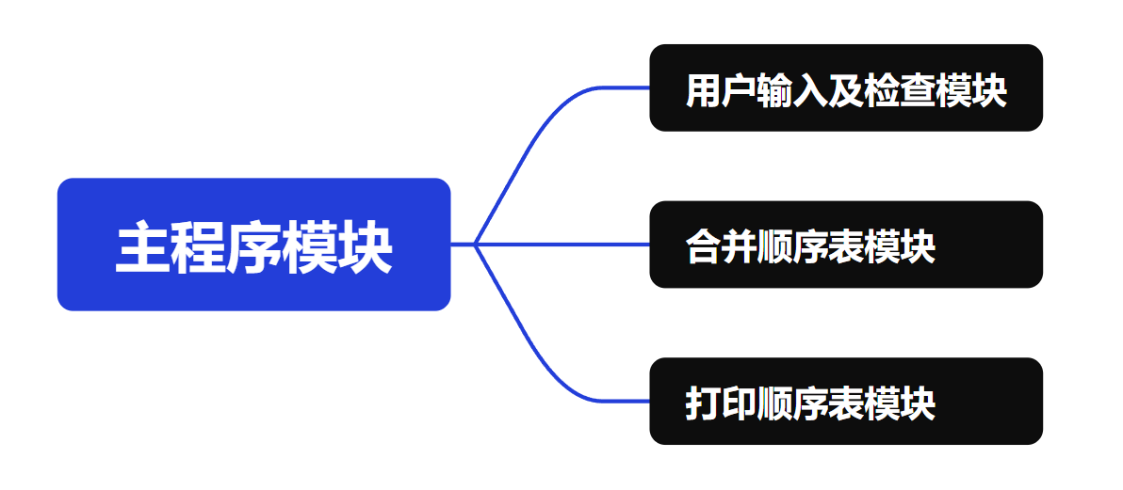
2、实验1.2
由于需对小数部分进行进位的处理（类似手算），故采用双向链表作为存储结构，以实现自前往后的除法、自后往前的加与数乘。
采用的数学原理如下：
$$\frac{π}{2}=1+\frac{1}{3}+\frac{1×2}{3×5}+\frac{1×2×3}{3×5×7}+⋯+\frac{k!}{\left(2k+1\right)‼}+⋯$$
该公式的推导使用了arctan(x)在x=1时的麦克劳林展开式及Wallis公式。在本实验中，该公式的实际应用形式如下：
$$π=2+\frac{1}{3}\left(2+\frac{2}{5}\left(2+\frac{3}{7}\left(2+\frac{4}{9}\left(2+⋯+\frac{k−1}{2k−1}\left(2+\frac{k}{2k+1}\right)\right)\right)\right)\right)$$
即首项为2，第k项在第k-1项的基础上乘上k-1再除以2k-1。
可以通过计算误差来计算需要的展开式项数，以节省运算资源。误差$ε$的计算方式如下：
$$ε<\frac{k!}{\left(2k+1\right)‼}<{10}^{−(n+1)}$$
即可化为：
$$\log{3+\log{\frac{5}{2}+\log{\frac{7}{3}+}}}⋯+\log{\frac{2k+1}{k}}>n+1$$
在上式基础上就能确定计算项数。
（1）基本操作：
Ⅰ.initialList(num)
操作结果：初始化双向链表指针，分配内存，并将num赋值给头结点的后一个结点作为展开式第一项。
Ⅱ.calculateTerm(n)
操作结果：返回精度为n位小数时需要的展开式项数。
Ⅲ.insertAtTail(list,data)
初始条件：双向链表指针非空；
操作结果：尾部插入结点并将其数据成员赋值为data。
Ⅳ.multipleList(list,num)
初始条件：双向链表指针非空；
操作结果：链表从尾至头计算乘num后的结果并覆盖原链表。
Ⅴ.divideList(list,num)
初始条件：双向链表指针非空；
操作结果：链表从头至尾计算除以num后的结果并覆盖原链表。
Ⅵ.addList(current,sum)
初始条件：双向链表指针非空；
操作结果：链表从尾至头计算当前项的链表加上前面项之和的链表后的结果，并覆盖和链表。
Ⅶ.printList(list,n)
初始条件：双向链表指针非空；
操作结果：打印链表，使$π$精度为n位小数。
Ⅷ.destroyList(list)
初始条件：双向链表指针非空；
操作结果：释放链表指针及各结点指针。
（2）程序模块关系图：
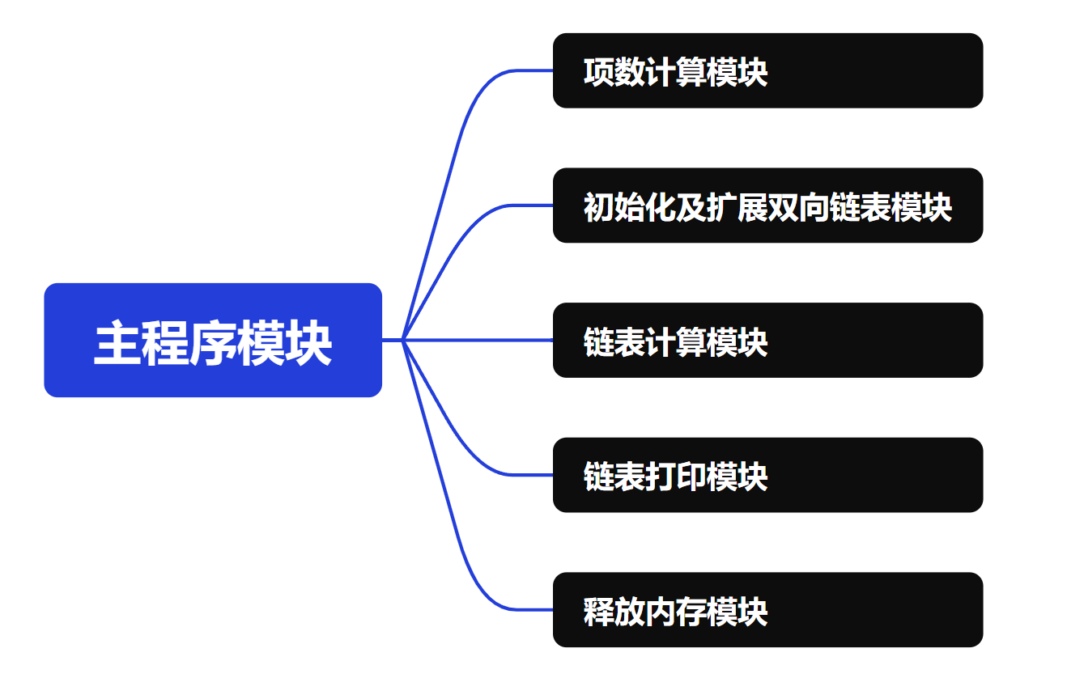
三 详细设计
1、实验1.1
（1）元素类型、结点类型和指针类型：
C
typedef int ElemType;
typedef struct list{
int data[2*MAXSIZE];
int length;
}SeqList,*PSeqList;
（2）各模块分析：
Ⅰ.主程序模块伪代码
plaintext
Main Program {
Ask the user to input the length of list1.
Check if the length of list1 is valid using checkSize.
Ask the user to input the items for list1 using inputList.

Ask the user to input the length of list2.
Check if the length of list2 is valid using checkSize.
Ask the user to input the items for list2 using inputList.

Merge list1 and list2 into a new list using mergeList.

Print the merged list using printList.

Free any resources used by list1, list2, and the merged list.
}
Ⅱ.用户输入及检查模块伪代码
plaintext
inputList(list) {
For each position in list from the start to the end {
Ask the user to input a number and store it in the current position of list.
}
Endfor
Clear any extra input from the buffer.
}
checkSize(n) {
While n is greater than MAXSIZE or n is less than or equal to 0 {
Ask the user to input a number not more than MAXSIZE.
Take the new input as n.
}
Endwhile
}
Ⅲ.合并顺序表模块分析及伪代码
mergeList()函数的算法设计思路是基于双指针法来合并两个有序数组。
核心为利用两个指针i和j分别遍历两个有序数组list1和list2。比较list1->data[i] 和list2->data[j]的大小，将较小的值放入合并后的数组list->data[k]中。移动指针i或 j，继续比较下一个元素，直到其中一个数组遍历完毕。将未遍历完的数组的剩余元素直接追加到合并后的数组中。
plaintext
mergeList(list1, list2) {
Create a new list called mergedList to store the result.
Initialize pointers for list1, list2, and mergedList at the start.

While there are unprocessed items in both list1 and list2 {
Compare the current item of list1 with the current item of list2.
If the item from list1 is smaller {
Add the item from list1 to the end of mergedList.
Move to the next item in list1.
} Else {
Add the item from list2 to the end of mergedList.
Move to the next item in list2.
}
Endif
Move to the next position in mergedList.
}
Endwhile

If all items in list1 have been processed {
Add all remaining items from list2 to the end of mergedList.
} Else {
Add all remaining items from list1 to the end of mergedList.
}
Endif

Set the length of mergedList to the total number of items added.
Return mergedList as the result.
}
Ⅵ.打印顺序表模块伪代码
plaintext
printList(list) {
For each item in list from the start to the end {
Print the current item.
If the current item is not the last item {
Print a newline.
}
Endif
}
Endfor
}
（3）函数调用关系图：
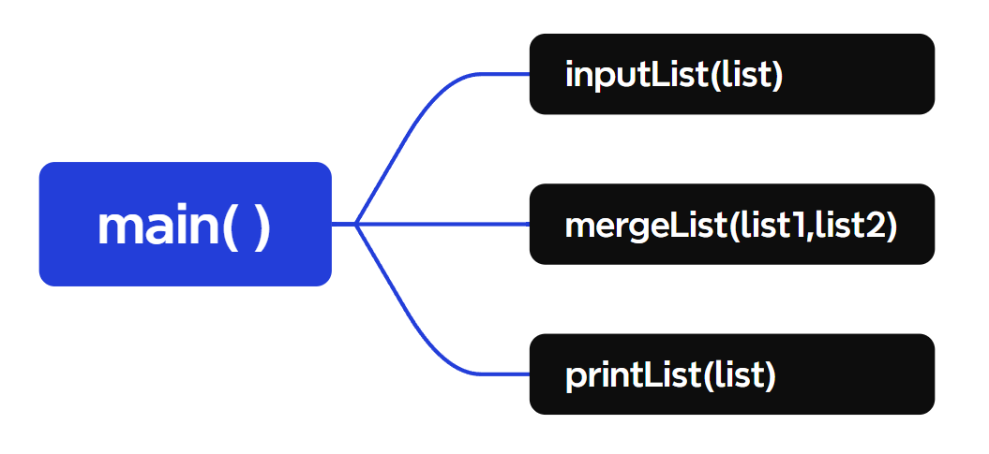
（4）完整程序：见源文件。
2、实验1.2
（1）结点类型和指针类型：
C
typedef struct node{
int data;
struct node *prev;
struct node *next;
}doubleNode,*PDoubleNode;

typedef struct list{
PDoubleNode head;
PDoubleNode tail;
int length;
}doubleList,*PDoubleList;
（2）各模块分析：
Ⅰ.主程序模块伪代码
plaintext
Main Program{
Declare n as an integer.
Declare m as an integer.
Declare sum and cur as pointers to list.

Ask the user to input the number of decimal places for PI.
While n is greater than MAXSIZE or less than 0 {
Ask the user to input a valid number.
}
Endwhile

Calculate the number of terms needed using calculateTerm(n).

Initialize sum and cur lists with the value 2 using initialList.

Extend both lists to store up to MAXSIZE * 10 digits using insertAtTail.

For each term from 1 to m {
Multiply cur by the term index using multipleList.
Divide cur by (2 * term index + 1) using divideList.
Add cur to sum using addList.
}
Endfor

Print the value of PI up to n decimal places using printList.

Destroy the cur and sum lists using destroyList.
}
Ⅱ.项数计算模块伪代码
plaintext
calculateTerm(n){
Initialize k to 1.
Initialize sum to 0.
While sum is less than or equal to n + 1 {
Calculate the current term as (2 * k + 1) / k.
Add the logarithm (base 10) of the term to sum.
Increment k.
}
Endwhile
Return k - 1.
}
Ⅲ.初始化及扩展双向链表模块伪代码
plaintext
initialList(num){
Allocate memory for a new list.
If memory allocation fails {
Print "Memory allocation failed!"
Exit the program.
}
Allocate memory for the head and tail nodes.
If memory allocation fails {
Print "Memory allocation failed!"
Exit the program.
}
Set the head and tail pointers of the list.
Set the data of the first node to num.
Return the list.
}

insertAtTail(list, data){
Allocate memory for a new node.
If memory allocation fails {
Print "Memory allocation failed!"
Exit the program.
}
Set the data of the new node.
Update the pointers of the new node and the tail node.
Update the tail of the list to the new node.
}
Ⅳ.链表计算模块分析及伪代码
multipleList()函数的设计思路：
初始化；
逐位乘法：从链表的尾部（最低位）开始，逐位向前遍历链表。计算当前位的乘积；更新当前位的值；更新进位值；移动指针cur到前一个结点。
处理最高位的进位：当遍历到链表的第一个有效结点（整数部分）时，不再取模，直接更新其值。
结果存储：最终结果存储在链表中，链表的每个结点存储一位数字。

divideList()函数的设计思路：
初始化；
逐位除法：从链表的头部（最高位）开始，逐位向后遍历链表。计算当前位的被除数；更新当前位的值；更新余数；移动指针cur到下一个结点。
结果存储：最终结果存储在链表中，链表的每个结点存储一位数字。

addList()函数的设计思路：
初始化；
逐位加法：从链表的尾部（最低位）开始，逐位向前遍历链表。计算当前位的和；更新当前位的值；更新进位值；移动指针cur1和cur2到前一个结点。
处理最高位的进位：当遍历到链表的第一个有效结点（整数部分）时，不再取模，直接更新其值。
结果存储：最终结果存储在sum链表中，链表的每个结点存储一位数字。
plaintext
multipleList(list, num){
Initialize carry to 0.
Set the current node to the tail of the list.
While the current node is not the second node in the list {
Calculate the product of the current node's data and num, plus carry.
Update the current node's data to the last digit of the product.
Update carry to the remaining digits of the product.
Move to the previous node.
}
Endwhile
Update the first node's data (integer part) with the final carry.
}

divideList(list, num){
Initialize remainder to 0.
Set the current node to the first node in the list.
While the current node is not the head {
Calculate the sum of the current node's data and remainder * 10.
Update remainder to the remainder of the sum divided by num.
Update the current node's data to the quotient of the sum divided by num.
Move to the next node.
}
Endwhile
}

addList(current, sum){
Initialize carry to 0.
Set the current node of both lists to their tails.
While the current node of the current list is not the second node {
Calculate the sum of the corresponding nodes' data and carry.
Update the sum list's node data to the last digit of the sum.
Update carry to the remaining digits of the sum.
Move to the previous nodes in both lists.
}
Endwhile
Update the first node's data (integer part) with the final carry.
}
Ⅴ.链表打印模块伪代码
plaintext
printList(list, n){
Set the current node to the first node in the list.
Print the integer part and a decimal point.
Move to the next node.
Initialize a counter to 0.
While the current node is not the head and the counter is less than n {
Print the current node's data.
Move to the next node.
Increment the counter.
}
Endwhile
Print a newline.
}
Ⅵ.释放内存模块伪代码
plaintext
destroyList(list){
Set the current node to the first node in the list.
While the current node is not the head {
Set the previous node to the current node.
Move to the next node.
Free the memory of the previous node.
}
Endwhile
Free the memory of the head node.
Free the memory of the list.
}
（3）函数调用关系图：
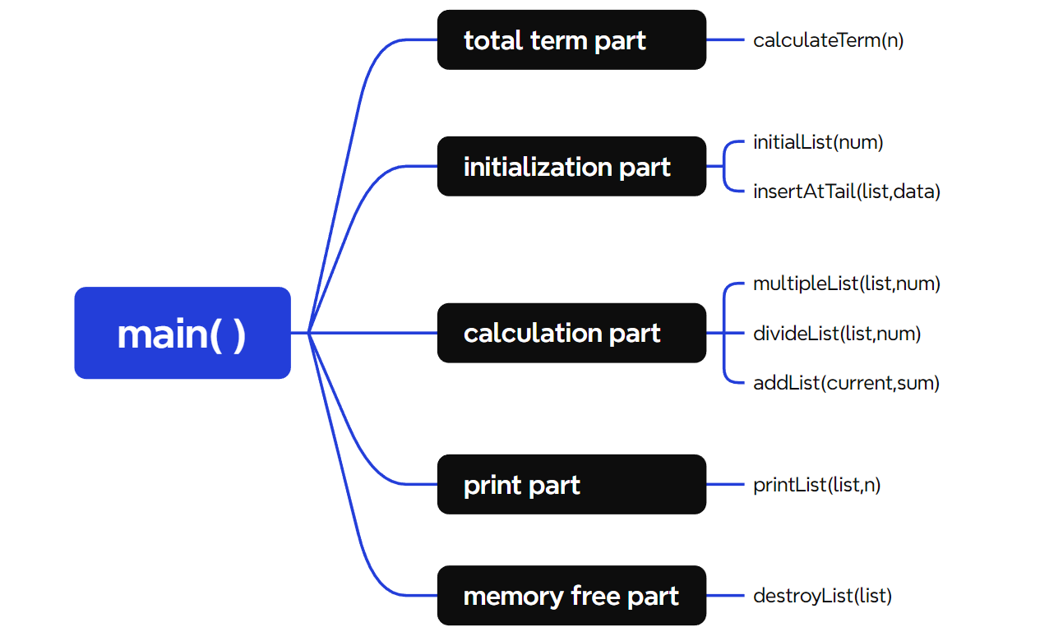
（4）完整程序：见源文件。

四 使用说明、测试结果及分析
1、程序使用说明：
（1）两程序运行的集成开发环境均为Visual Studio Code。
（2）在终端运行程序后，无提示信息，直接按照实验1.1与实验1.2的输入要求进行输入。
2、测试结果：
（1）实验1.1
输入n=3，数组为1、3、7，输入m=5，数组为2、4、6、8、10时，输出合并后数组1、2、3、4、6、7、8、10。
（2）实验1.2
输入20，输出$π$的20位精度小数3.14159265358979323846。
输入100，输出$π$的100位精度小数3.1415926535897932384626433832795028841971693
993751058209749445923078164062862089986280348253421170679。
3、调试过程中遇到的问题及解决方法：
（1）实验1.1
最开始运行时，终端没有显示结果，调试发现指向顺序表的指针内存未分配。解决方式如下：
C
int main()
{
……
// 为指针分配内存
list1=(PSeqList)malloc(sizeof(SeqList));
list2=(PSeqList)malloc(sizeof(SeqList));
list=(PSeqList)malloc(sizeof(SeqList));
if(list1==NULL || list2==NULL || list==NULL){ // 内存分配失败
printf("Memory allocation failed!\n");
exit(EXIT_FAILURE); // 退出程序
}
……
}
随后运行后发现前几项输出结果极大，不是输入的数据，经调试并单步进入mergeList()函数后发现赋值语句出现了错误，编写代码时误将数据赋值给其自身。解决后代码如下：
C
// 合并顺序表
PSeqList mergeList(PSeqList list1,PSeqList list2)
{
……
for(i=0,j=0;i<list1->length && j<list2->length;){
if(list1->data[i]<list2->data[j]){
list->data[k]=list1->data[i];
i++; // list1移动至下一个脚标
}else{
list->data[k]=list2->data[j];
j++; // list2移动至下一个脚标
}
k++; // 合并顺序表移动至下一个脚标
}

……
}
（2）实验1.2
调试及运行过程未出现明显差错。但有一个问题经过同学帮助得到解决。问题界面如下：
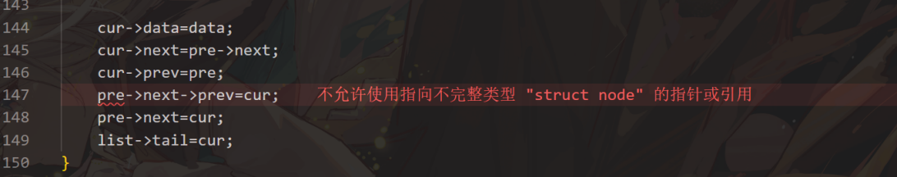
该错误：不允许使用指向不完整类型 "struct node" 的指针或引用，问题在于定义结点指针时未完整定义。原定义如下：
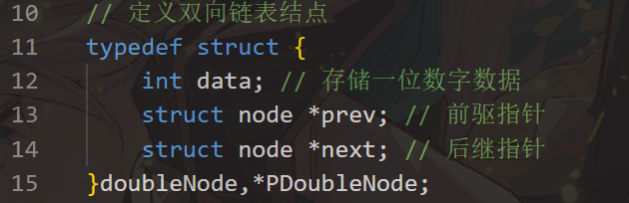
经修改，效果如下：
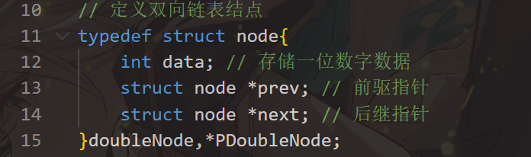
此时struct node使用了完整定义，程序不再报错。
4、运行界面：
（1）实验1.1
正常运行结果：
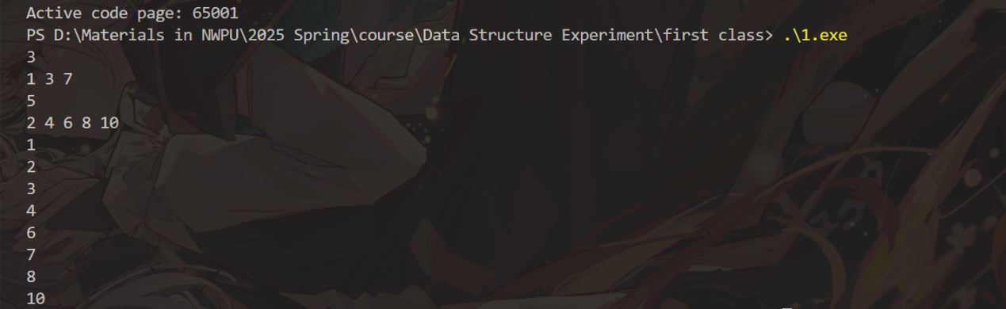
数组长度超出20时，运行结果：
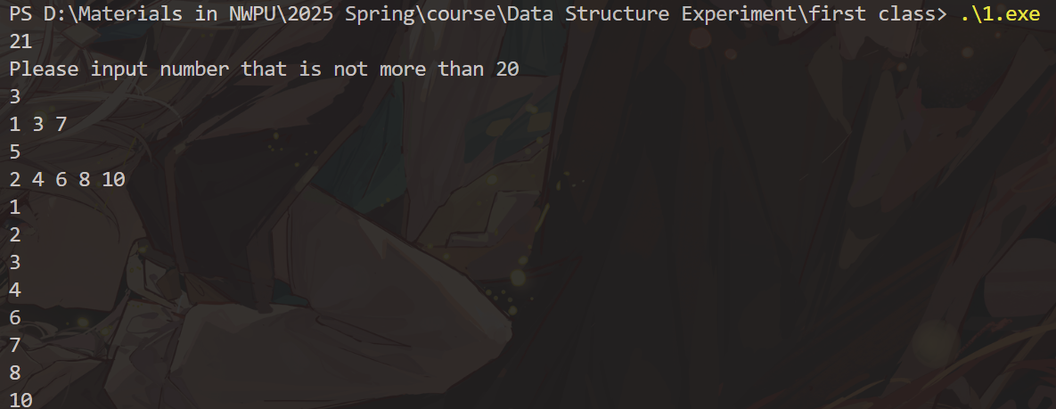
数组数据溢出时，运行结果：
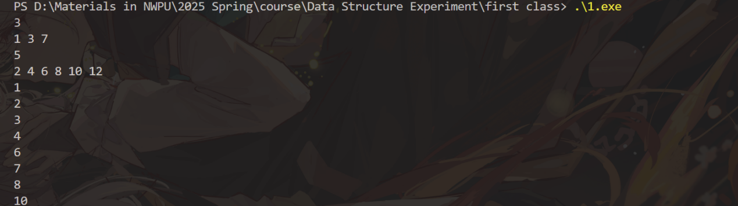
若数组数据不足，程序不足以运行。
（2）实验1.2
正常运行及超出MAXSIZE时运行界面如下：
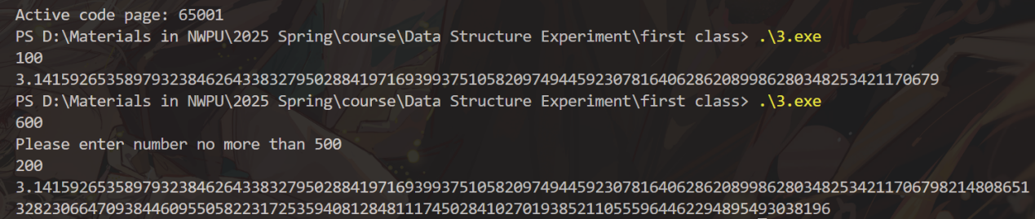

五、实验总结
1、实验1.1编写代码时间只用了20多分钟，由于较为简单，未进行纸上设计，但是调试运行花了较长时间，原因在于经过一个寒假未使用C语言后，对一些基础操作有所忘却，比如指针内存的分配与释放、对语句合法性的检查。此外，我还花了较长时间配置VSCode的调试文件，调很多参数调试均无效，经过网络查询得知文件路径必须为英文路径。
2、撰写报告时发现应对实验1.1输入的数组数据是否为升序进行检查，原程序只检查了数组长度。应该对输入数据进行更多限制以保障程序的鲁棒性。在inputList()函数中添加的升序检查如下：
C
// 输入list存储的data数组
void inputList(PSeqList list)
{
int error=0; // 记录非升序错误

for(int i=0;i<list->length;i++){
scanf("%d",&list->data[i]);

if(i>0 && list->data[i]<list->data[i-1]){
printf("Please enter the array in ascending order.\n");
error++;
break;
}
}

while(getchar()!='\n'); // 防止缓冲区存储多余数字，清空多余输入

if(error){ // 如果有升序错误
inputList(list); // 递归调用inputList()函数，以重新赋值数组
}
}
实现方式为定义一个升序错误记录器，在遇到升序错误时自增并跳出循环，再递归调用inputList()函数。需要注意的是，错误检查if(error)需在while(getchar()!=’\n’);后，即应先清除缓冲区。否则缓冲区剩余的输入数据会在递归调用时继续赋值给list->data数组，造成数据的错位。
升序错误检查运行效果如下：
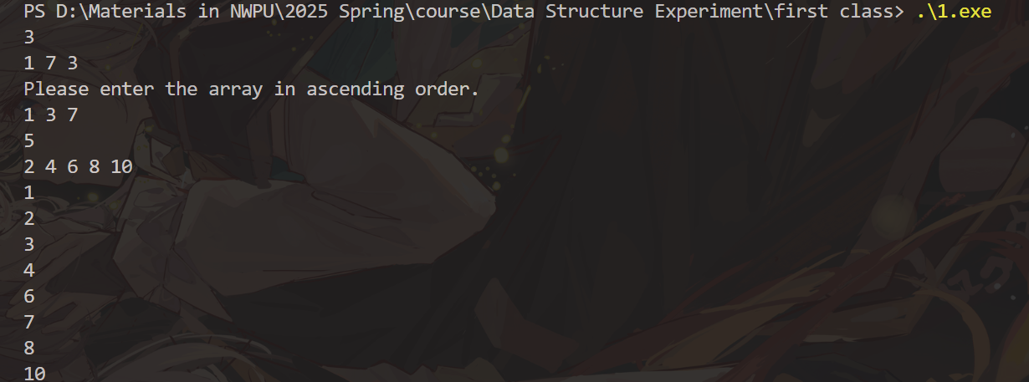
3、编写实验1.2的代码时，具体思路依照老师上课讲的写，但编写速度仍然很慢，原因在于对链表操作的不熟悉，以及考虑涉及链表的循环的临界条件及特殊情形。可以多花些时间在纸上设计，保持代码思路的完整性及操作的具体性。
4、在头歌平台测试程序时，第2个数据集始终不过，经反复修改参数发现是数据精度在位数足够高时不足。具体问题在于main()函数中延长链表的操作。如下所示：
C
// 延长链表以存储n位小数
for(int i=0;i<n;i++){
insertAtTail(sum,0);
insertAtTail(cur,0);
}
事实上，虽然只需要前n位的小数，但是不能只让链表扩展n个结点。因为当当前项数接近于n时，在尾部的进位操作有可能因存储结点不足而缺失。以下是我对应当延长多少结点的测试方式：
在主程序前添加微调参数（n的增量），并添加$π$小数点后500位的测试集。如下所示。
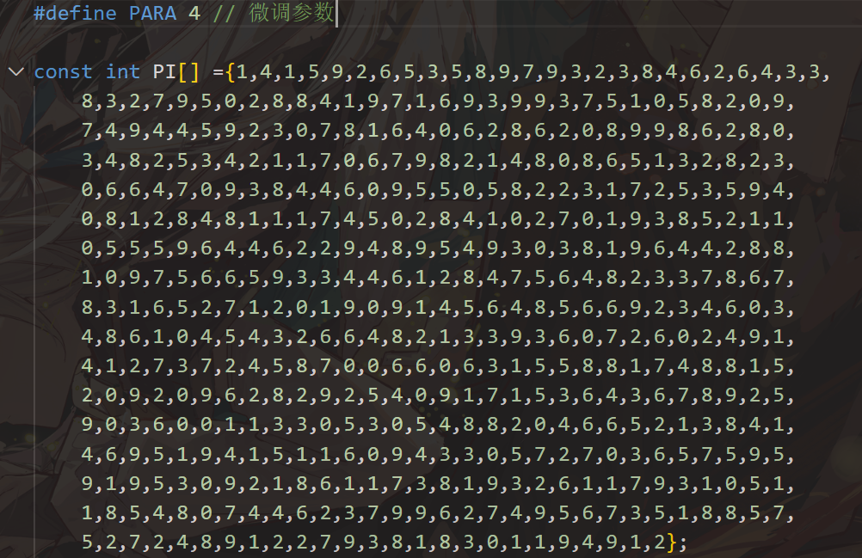
修改延长链表代码如下：
C
// 延长链表以存储n+PARA位小数
for(int i=0;i<n+PARA;i++){
insertAtTail(sum,0);
insertAtTail(cur,0);
}
在printList()函数中添加调试内容：
C
// 打印数据
void printList(PDoubleList list,int n)
{
PDoubleNode cur; // 当前结点
int count=0; // 计数器

cur=list->head->next; // 当前结点指针指向第一个有效结点（整数部分）
printf("%d.",cur->data); // 打印整数部分及小数点
cur=cur->next; // 指针后移

while(cur!=list->head && count<n){
if(cur->data != PI[count]){
printf("The %d-th decimal place is different.\n",count+1);
exit(EXIT_SUCCESS);
}
printf("%d",cur->data);
cur=cur->next; // 指针后移
count++; // 计数器自增
}
printf("\n");
}
测试结果表格如下（最左列为n的增量，最上行为小数点后位数n，表中标识与$π$小数点后不同的位的序号）：
 | 20 | 50 | 100 | 200 | 300 | 400 | 500
1 | 18 | 48 | 99 | 199 | 298 | 397 | 498
2 | 20 | 49 | 100 | 200 | 299 | 399 | 498
3 | \ | \ | \ | 200 | 300 | 400 | 500
4 | \ | \ | \ | \ | \ | \ | \
由表可知，在要求精度在500位数及以下时，对扩展结点长度增加一个值为4的增量已经足够。由于在n以后的位的进位并不怎么发生，实际上所要调整的增量并不大，不会占据多少内存。

教师评语：

实验成绩：
指导教师签名：
批阅日期：

